Wise Up Papyrus – Export des factures vers l’espace client (Export http)
Paramétrage de Wise Up pour l’export des factures .pdf vers l’espace client
Une fois le module WiseUpPapyrus déployé sur votre boutique, renseignez l’url de celui-ci ainsi que le mot de passe dans le menu « Export HTTP », onglet « Export HTTP » :
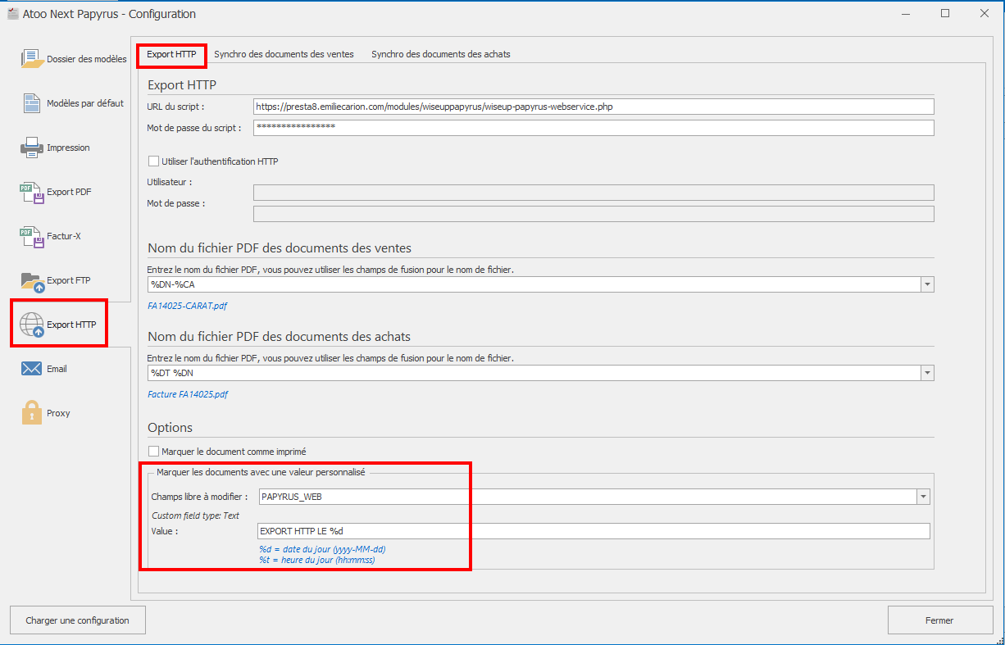
Nous vous conseillons vivement d’utiliser l’Option suivante pour savoir, depuis votre Gestion Commerciale, quels sont les devis qui ont été renvoyé vers la boutique
Lorsque le filtres SQL du bloc Requête avancée est utilisé, le filtre SQL du dessus est ignoré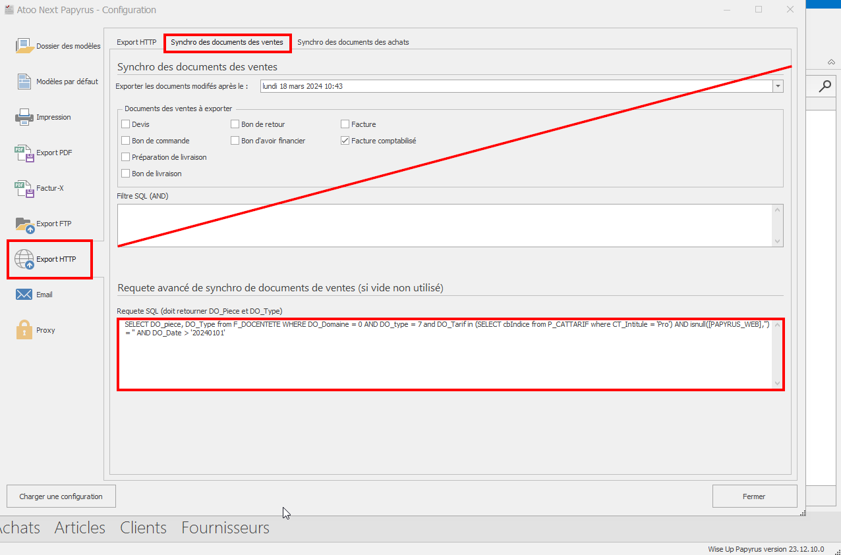
SELECT DO_piece, DO_Type from F_DOCENTETE WHERE DO_Domaine = 0 AND DO_type = 7 and DO_Tarif in (SELECT cbIndice from P_CATTARIF where CT_Intitule = 'Pro') AND isnull([PAPYRUS_WEB],'') = '' AND DO_Date > '20240101'
Exemple de ce filtre qui permet de synchroniser :
Toutes les factures comptabilisés du domaine de vente depuis le 01/01/2024 pour la catégorie tarifaire ‘Pro’ et dont le champ d’information libre « PAPYRUS_WEB » est vide

TEST sur un profil Sage 100 – Presta
Filtre avancé :
SELECT DO_piece, DO_Type from F_DOCENTETE WHERE DO_Domaine = 0 AND DO_type = 7 AND DO_Date > '20240101' AND CT_NUM like 'PRESTA8%' AND isnull([PAPYRUS_WEB],'') = ''
Toutes les factures comptabilisés du domaine de vente depuis le 01/01/2024 pour les clients dont le compte tier commence par PRESTA8 et dont l’info libre PAPYRUS_WEB est vide.

Création d’une Tâche planifiées pour l’envoi des factures .pdf vers l’espace client :
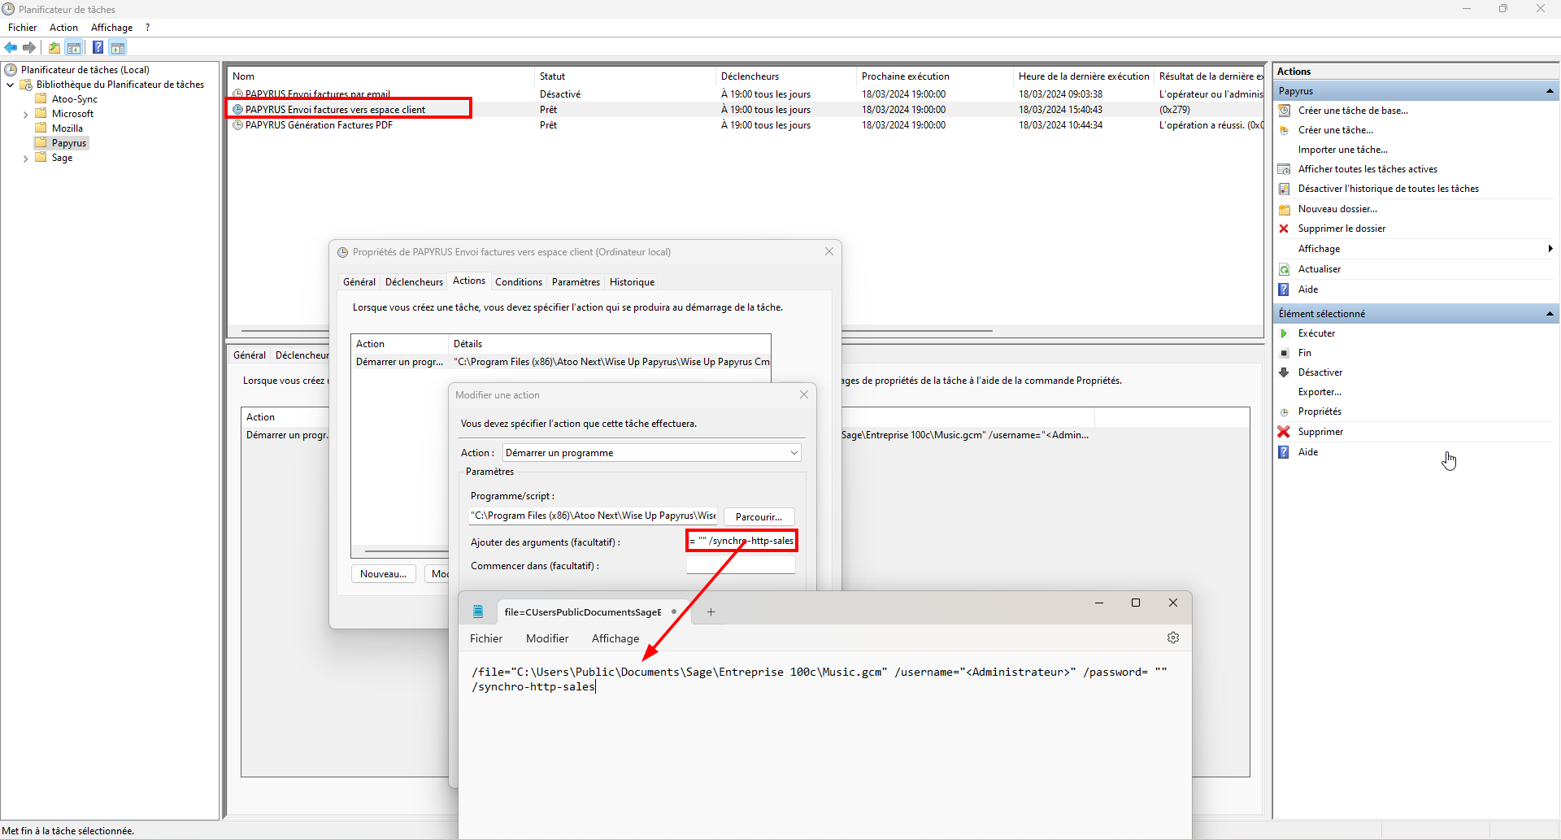
Programme :
"C:\Program Files (x86)\Atoo Next\Wise Up Papyrus\Wise Up Papyrus Cmd.exe"
Argument :
/file="C:\Users\Public\Documents\Sage\Entreprise 100c\Music.gcm" /username="<Administrateur>" /password= "" /synchro-http-sales

